LE CAHIER DES CHARGES FONCTIONNEL DU CONTENEUR
Le cahier des charges fonctionnel (CDCF) est un document dans lequel le demandeur d’un objet technique exprime son besoin au concepteur de cet objet. Il contient tous les renseignements sur l'objet c'est à dire la fonction principale et les fonctions contraintes que doit respecter cet objet.
C’est un contrat qui lie le demandeur et le concepteur. L'objet fini doit être conforme au cahier des charges.

EXPRIMER LE BESOIN

► Situation de départ (rappel)

Les étudiants rencontrent des difficultés pour se loger : peu de logement, logement inadapté par leur taille, leur aménagement, leur vétusté. Un logement qui leur assure sécurité et confort leur est indispensable.

Dans le cadre du cours de Technologie, notre classe de 5° doit imaginer un logement individuel, de petite taille et à prix raisonnable pour loger un étudiant. Nous allons le concevoir à partir d'un conteneur.
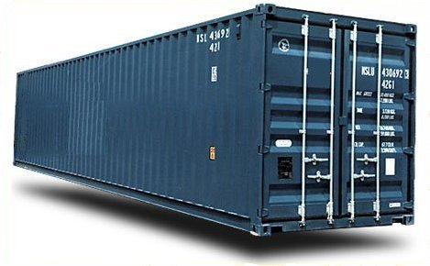

Le conteneur est en acier.

Ses dimensions sont : L = 12 m l = 2,5 m H = 2,6 m

► L'expression du besoin = la bête à cornes

Pour exprimer le besoin, on peut utiliser un graphique appelé « bête à cornes ». On définit le besoin en répondant à 3 questions.

1. A qui rend-il service ?
2. Sur quoi agit-il ?
3. Dans quel but ?
??
??
Produit

CONTENEUR
??

